滁州市科技馆科学实验秀资源包采购项目
竞争性谈判文件

采购人：滁州市科学技术馆（盖章）
代理机构：安徽立地工程咨询有限公司（盖章）
2019年11月

滁州市科技馆科学实验秀资源包采购项目竞争性招标公告
安徽立地工程咨询有限公司受滁州市科学技术馆的委托，现对滁州市科技馆科学实验秀资源包采购项目进行公开竞争性谈判招标，欢迎具备条件的国内投标供应商参加投标。
一、项目名称及内容
1、项目名称：滁州市科技馆科学实验秀资源包采购项目
2、项目单位：滁州市科学技术馆
3、资金来源：财政资金
4、项目预算：约15万元
5、最高限价：壹拾伍万元整（¥：150000.00元）
6、标段（包别）划分：一个标段
7、数量：
序号 | 产品名称 | 产品要求 | 数量 | 单位
1 | 展教活动综合平台-移动式展教车 | 详见采购需求 | 3 | 台
2 | 哦，液 | 详见采购需求 | 1 | 套
3 | 雪宝的奇妙生日 | 详见采购需求 | 1 | 套
4 | 看不见的推手 | 详见采购需求 | 1 | 套
5 | 趣味化学 | 详见采购需求 | 1 | 套
6 | 光之密语 | 详见采购需求 | 1 | 套
7 | 食验与实验 | 详见采购需求 | 1 | 套
8 | 聪明的饮水鸟 | 详见采购需求 | 1 | 套
9 | 导电专家 | 详见采购需求 | 1 | 套
二、投标供应商资格
1、符合《中华人民共和国政府采购法》第二十二条规定；
2、本项目不接受联合体投标；
3、供应商存在以下不良信用记录情形之一的，不得推荐为中标候选供应商，不得确定为中标供应商：
(1）供应商被人民法院列入失信被执行人的；
(2）供应商或其法定代表人被人民检察院列入行贿犯罪档案的；
(3）供应商被工商行政管理部门列入企业经营异常名录的；
(4）供应商被税务部门列入重大税收违法案件当事人名单的；
(5）供应商被政府采购监管部门列入政府采购严重违法失信行为记录名单的。
4、投标人为具有独立法人资格及相应的经营范围的企业，并且具有有效的营业执照、组织机构代码证、税务登记证（或三证合一证书）。
三、报名及谈判文件发售办法
1、谈判文件发售时间：2019年11月04日 17 时至2019年11月12日15时 00分
2、谈判文件价格：每套人民币 0 元整，谈判文件售后不退
3、报名方式：网上报名
4、谈判文件等领取方式：投标人从滁州科技馆网站（网址链接http://www.czstm.org.cn/default.aspx ）下载。
四、开标时间及地点
1、开标时间：2019年11月12日15时 00分
2、开标地点：滁州市龙蟠大道99号政务中心西北滁州市科技馆四楼会议室
五、投标截止时间
2019年11月12日15时 00分
六、投标保证金
投标保证金：0.3万元，以现金方式缴纳至开标现场招标人处（现金须用密封袋密封并加盖投标人公章，密封袋上须注明项目名称、投标单位及金额）。
退还方式：未中标单位的投标保证金，开标结束后当场退回。中标单位的投标保证金待履约保证金缴纳后退还。
七、联系方法
项目单位：滁州市科学技术馆 项目单位：安徽立地工程咨询有限公司
地 址：滁州市龙蟠大道99号政务中心 地址：滁州市花园西路与丰乐大道向东200米3号楼15层
西北滁州市科技馆
联 系 人：陈庆凯 联 系 人：杨韦
电 话：0550-3062019 电 话：0550-3831128、13675504086

一、项目情况
序号 | 内 容
1 | 项目名称：滁州市科技馆科学实验秀资源包采购项目
2 | 采购方式：竞争性谈判
3 | 服务时间：自合同签订之日起30个日历天完成展教活动综合平台-移动式展教车的供货、安装等。其余服务内容按照招标人要求及时完成。
4 | 预算金额：15万元。
5 | 投标保证金：0.3万元，以现金方式缴纳至开标现场招标人处（现金须用密封袋密封并加盖投标人公章，密封袋上须注明项目名称、投标单位及金额）。  履约保证金：签订合同前，缴纳中标价的5%作为履约保证金；服务期满后履约保证金直接转为质保金，待质保期（一年）满后一周内无息退还。（质保期自验收之日起计算）  付款方式：供货安装服务完成后支付合同价款的100%。
6 | 踏勘现场：如有需要，请各投标人自行联系采购单位踏勘。  投标人下载查看谈判文件后，应仔细检查谈判文件的所有内容,如有疑问需要澄清，请于2019年11 月06日17时前将疑问内容以电子邮件形式发送至603727167@qq.com，招标人将在2019年11月07日17时前以澄清公告形式在滁州科技馆网站（网址链接http://www.czstm.org.cn/default.aspx ）予以公告，请各位投标人注意查看有关澄清内容，如不及时查看造成后果由投标人自负。
7 | 标书份数：正本1份、副本2份；装订并密封。
8 | 投标截止及开标时间：2019年11月12日15时  谈判地点：滁州市龙蟠大道99号政务中心西北滁州市科技馆四楼会议室
9 | 招标代理费2000元整，专家评审费以实际发放费用为准，上述两项费用均由中标单位在获取中标通知书时一次性支付给代理公司。
10 | 联系方式：滁州市科学技术馆 陈庆凯 0550-3062019

二、采购需求
序号 | 名称 | 描述 | 类型 | 活动时长（分钟） | 活动道具 | 数量 | 单位 | 最高单价（元）
1 | 展教活动综合平台 | 展教活动综合平台，辅助教育活动人员开展展教活动，可自由存取教育活动设备及相应软件，结合相应的活动手册，可实现移动式教育活动的开展。参数：钣金喷漆，附带储物功能，展开成平台状。  尺寸：1.8X0.7m。参考图片如下： | 活动平台 | / | / | 3 | 台 | 20000
2 | 哦，液 | 以非牛顿液体为切入点，通过互动、表演、参与实验等形式，向观众展示非牛顿液体的神奇性质。  提供内容：实验秀串词、实验注意事项、配套道具使用说明书、实验道具、满足三次表演所需的耗材、耗材采购清单。 | 物理 | 20 | 淀粉、水、鸡蛋、喇叭等 | 1 | 套 | /
3 | 雪宝的奇妙生日 | 科学秀以《冰雪奇缘》为场景，讲述小雪宝与艾尔莎的制冰过程。  提供内容：实验秀串词、实验注意事项、配套道具使用说明书、实验道具、满足三次表演所需的耗材、耗材采购清单。 | 化学 | 15 | 吸水型聚合物、液氮等 | 1 | 套 | /
4 | 看不见的推手 | 通过系列互动小游戏及表演展示，向观众展示伯努利原理及其在生活中的应用。  提供内容：实验秀串词、实验注意事项、配套道具使用说明书、实验道具、满足三次表演所需的耗材、耗材采购清单。 | 物理 | 15 | 鼓风机、吸管、量筒、乒乓球、水管等 | 1 | 套 | /
5 | 趣味化学 | 通过蓝瓶子实验、大象牙膏、指示剂变色；茶水变墨水这四个趣味化学实验，让小朋友了解化学、化学反应以及通过有趣的方式呈现化学，让他们知道化学的神奇之处，从而加强对化学的兴趣。  提供内容：实验秀串词、实验注意事项、配套道具使用说明书、实验道具、满足三次表演所需的耗材、耗材采购清单。 | 化学 | 15 | 双氧水、洗洁精、碘化钾、葡萄糖、氢氧化钠、亚甲基蓝、乙醇等 | 1 | 套 | /
6 | 光之密语 | 以表演及互动的形式，向观众展示光的奥秘，涉及光的折射、反射等科学原理。  提供内容：实验秀串词、实验注意事项、配套道具使用说明书、实验道具、满足三次表演所需的耗材、耗材采购清单。 | 物理 | 20 | 镜子，塑封袋，A4纸，激光笔，黑板等 | 1 | 套 | /
7 | 食验与实验 | 利用生活中常见的物品做实验，内容包含：可乐喷发，醋与小苏打吹气球等。  提供内容：实验秀串词、实验注意事项、配套道具使用说明书、实验道具、满足三次表演所需的耗材、耗材采购清单。 | 化学 | 15 | 可乐，醋，气球，小苏打，洗手液，洗洁精，过氧化氢等 | 1 | 套 | /
8 | 聪明的饮水鸟 | 展示现代乌鸦，用科学喝水的故事。  提供内容：实验秀串词、实验注意事项、配套道具使用说明书、实验道具、满足三次表演所需的耗材、耗材采购清单。 | 物理 | 15 | 玻璃板、纸巾、水、称、称砣等 | 1 | 套 | /
9 | 导电专家 | 通过趣味实验，演示导体与绝缘体，并阐述其中的科学原理。  提供内容：实验秀串词、实验注意事项、配套道具使用说明书、实验道具、满足三次表演所需的耗材、耗材采购清单。 | 物理 | 15 | 水池、电路、电池等 | 1 | 套 | /

展教活动综合平台-移动式展教车参考图片
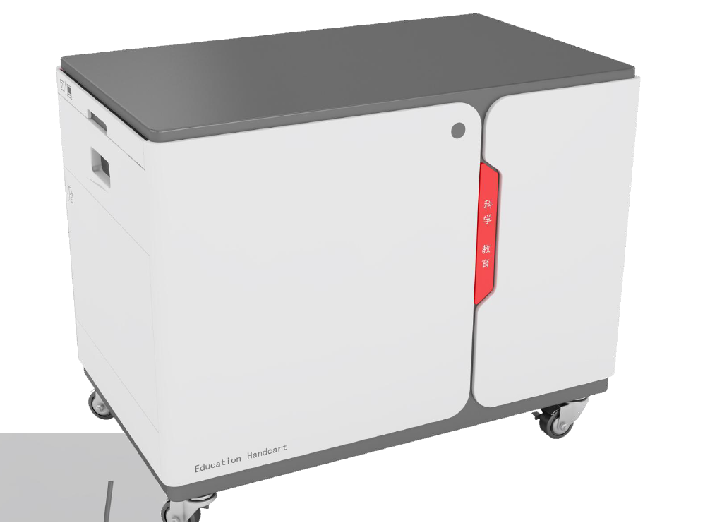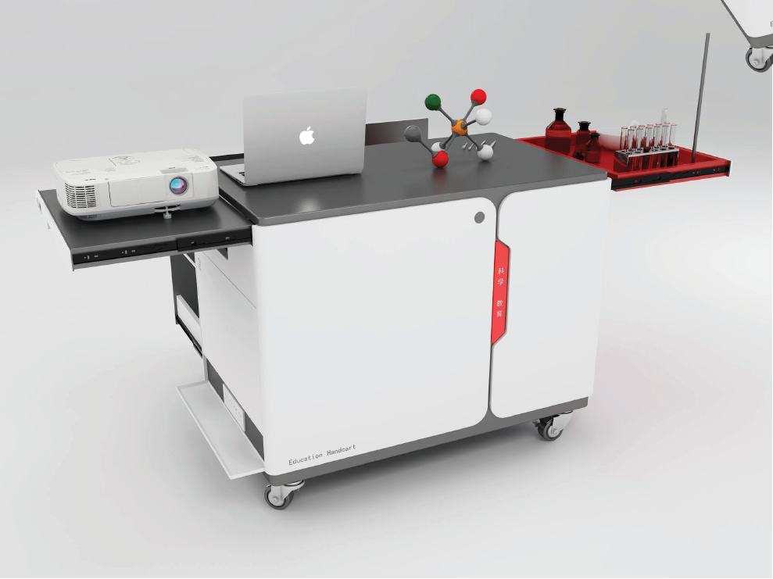
三、培训要求：
拟派两名培训人员，均具备两年以上科技馆实验秀开发及表演经验，针对实验秀的表演内容、道具使用、表演准备、舞台风格把控等环节进行培训（详细培训内容如下）。培训期限为3天。
详细培训内容:科学秀表演经验分享、科学秀开发流程、实验秀——《哦，液》详细内容培训、实验秀——《雪宝的奇妙生日》详细内容培训、实验秀——《看不见的推手》详细内容培训、实验秀——《趣味化学》详细内容培训、实验秀——《光之密语》详细内容培训、实验秀——《食验与实验》详细内容培训、实验秀——《聪明的饮水鸟》详细内容培训、实验秀——《导电专家》详细内容培训。
四、对谈判的投标人实质性要求：
1、符合《中华人民共和国政府采购法》第二十二条规定；
2、本项目不接受联合体投标；
3、供应商存在以下不良信用记录情形之一的，不得推荐为中标候选供应商，不得确定为中标供应商：
(1）供应商被人民法院列入失信被执行人的；
(2）供应商或其法定代表人被人民检察院列入行贿犯罪档案的；
(3）供应商被工商行政管理部门列入企业经营异常名录的；
(4）供应商被税务部门列入重大税收违法案件当事人名单的；
(5）供应商被政府采购监管部门列入政府采购严重违法失信行为记录名单的。
4、投标人为具有独立法人资格及相应的经营范围的企业，并且具有有效的营业执照、组织机构代码证、税务登记证（或三证合一证书）。
五、成交原则
以价格为主要因素确定成交中标人，即在全部满足上述谈判实质性要求和采购内容要求的前提下，根据最终报价选择最低投标人成交。如谈判小组认为最低报价明显偏离市场价可宣布无效标。
本项目最高限价为15万元（其中展教活动综合平台-移动式展教车最高综合单价为2万元），投标人的投标报价不得超过15万元（其中展教活动综合平台-移动式展教车的单价不得超过2万元），否则按无效报价处理。
六、谈判程序
1、对投标人的实质性要求进行符合性审查；
2、与满足实质性要求的投标人就采购项目内容进行符合性审查确定满足招标要求；
3、由评审小组确认满足实质性要求的投标人所提供服务内容和要求均符合招标要求后，谈判小组科分别与投标单位进行谈判，可以进行多次报价，当前报价不得高于上一次报价，报价的轮次由评审小组现场决定。谈判小组应当推荐最终投标报价最低的投标人为中标候选人。若出现投标报价最低的投标人有两名及以上时，则由招标人抽签确定其中标候选人名次。
4、谈判小组根据谈判的结果确定中标人及中标价。
七、投标文件的组成
（1）封面（格式见附件）；
（2）法定代表人身份证明及其有效身份证或授权委托书及其有效身份证（格式见附件）；
（3）投标人有效的营业执照、税务登记证、组织机构代码证（或三证合一的有效证件）；
（4）供应商对谈判文件中所列参数需求的响应情况承诺书（格式见附件）；
（5）投标报价函（格式见附件）；
（6）报价一览表（格式见附件）；
（7）投标人认为需要提供的其他资料（如有）。
以上材料原件及复印件均须按顺序装订并每页加盖公章。中标后，采购人有权对所提供的复印件的原件进行复查。投标人所提交的文件的完整与否，直接影响投标人的评审。缺项或所提供的证明材料不全的按无效标处理。
八、投标文件的密封
投标文件正副本密封在投标文件袋内，投标书封面及封皮的右上角标明“正本”或“副本”的字样。一旦正本与副本不符，以正本为主。密封带上注明项目名称、正本或副本及“请勿在2019年11月08日15时00分（开标时间）之前启封”的字样。
九、投标文件的递交
1、投标供应商应当在谈判文件要求提交投标文件的截止时间前提交投标文件，否则投标无效；
2、在谈判文件要求提交投标文件的截止时间之后送达的或未按谈判文件要求密封和标记的投标文件，采购代理机构有权拒绝接收。
3、供应商在提交投标文件截止时间前，可以对所提交的谈判文件进行补充、修改或者撤回，并以书面形式通知采购人或代理机构。补充、修改的内容作为谈判文件的组成部分。补充、修改的内容与谈判文件不一致的，以补充、修改的内容为准。
4、供应商的修改或撤回通知书，应按规定进行密封和提交，且在标明“修改”或“撤回”字样。
5、提交投标文件截止时间后不得修改投标文件。但属于谈判小组在评审中发现的计算错误并进行核实的修改、按照谈判文件额要求和谈判小组的要求重新提交报价的，不在此列。
十、其他
1、投标人出现下列情况，其投标保证金将被没收。
（1）凡是通过实质性要求审查的合格投标人，没有正当理由不得放弃投标，否则，投标人将被没收其投标保证金；
（2）中标单位未能在规定期限内提交履约保证金，或签署合同协议；
（3）在招标活动中有违规和违法行为；
（4）法律法规规定的其它情形。

十一、投标文件的格式

正/副本

滁州市科技馆科学实验秀资源包采购项目
竞争性谈判

投 标 文 件

投标人名称：
日 期：

1、法定代表人身份证明或授权委托书
1、法定代表人身份证明
投标人名称：
单位性质：
地 址：
成立时间： 年 月 日
经营期限：
姓名： 性别： 年龄： 职务：
系 （投标人名称）的法定代表人。
特此证明。
附：法定代表人有效身份证复印件
投标人： （盖单位章）

年 月 日
2、授权委托书
本人 （姓名）系 （投标人,公司名称）的法定代表人，现委托 （姓名）为我方代理人。代理人根据授权，以我方名义签署、澄清、说明、补正、递交、撤回、修改 “ ”(项目名称、编号）招标文件，全权处理与该项目投标、评审答疑、签订合同以及与合同执行有关的一切事务，其法律后果由我方承担。
委托期限：
代理人无转委托权。

附：1、法定代表人有效身份证复印件
2、委托代理人有效身份证复印件

投标人： （盖单位章）
年 月 日

2、投标响应情况承诺书
致：滁州市科学技术馆
本承诺声明： （投标人名称）对本项目谈判文件的相关要求完全响应。若有幸中标将严格按照以上承诺进行服务。
特此声明

法定代表人或代理人（被授权人）签字或盖章：
投标单位名称：（公章）
日 期：

3、 投标报价函
致： 滁州市科学技术馆
1、我方决定参加贵单位组织的“滁州市科技馆科学实验秀资源包采购项目”的采购。我方授权 (姓名和职务)代表我方 （投标单位的名称）全权处理本项目投标的有关事宜。
2、我方愿意按照采购文件规定的各项要求，向招标人提供采购项目的服务，总投标价为人民币（大写） （小写） 元 。
3、一旦我方成为合同签字人，我方将严格履行合同规定的责任和义务。
4、我方愿意提供可能另外要求的、与采购投标有关的文件资料，并保证我方已提供和将要提供的文件是真实的、准确的。

投标单位名称： （公 章）
投标单位授权代表姓名（签字或盖章）：
日 期：
通讯地址：
电 话：

- 报价一览表
序号 | 产品名称 | 技术要求 | 单位 | 数量 | 单 价（元） | 合 价（元） | 备注
1 | 展教活动综合平台-移动式展教车 |  | 3 | 台
2 | 哦，液 |  | 1 | 套
3 | 雪宝的奇妙生日 |  | 1 | 套
4 | 看不见的推手 |  | 1 | 套
5 | 趣味化学 |  | 1 | 套
6 | 光之密语 |  | 1 | 套
7 | 食验与实验 |  | 1 | 套
8 | 聪明的饮水鸟 |  | 1 | 套
9 | 导电专家 |  | 1 | 套
投标总报价 |  | 大写： 小写： 元
注：所有投标只能选择一种方案，单价和合价的报价只能是唯一（与采购清单项相一致，不得缺项，否则视同包含在其他项目。）

投标人名称（盖章）：
法定代表人 (签字或盖章)：
日 期： 年 月 日

5、竞争性谈判报价单
序号 | 名称 | 事项
1 | 项目名称 | 滁州市科技馆科学实验秀资源包采购项目
2 | 报价次数 | 第 次报价
3 | 报价时间 | 年 月 日 时 分
4 | 总报价（人民币） | （大写）： 元
4 | 总报价（人民币） | （小写）： 元
5 | 声明：我方在报价前，已认真阅读谈判文本，充分理解并完全响应文本中所有实质性要求。
备注：1、投标人投标文件报价应在控制价范围内，报价不得高于原投标文件报价，否则，取消谈判资格。
2、报价只需报总价，各项单价按照总价同比例下浮。
3、本页《竞争性谈判报价单》由供应商在谈判现场依谈判情况填写，请加盖公章后带至磋商现场备填。

投标单位（盖章）： 授权委托人（签字或盖章）：
日 期： 年 月 日

6、有关资质证明材料和其它认为必要的内容
以上资料务必按顺序装订，所有复印件需加盖单位公章，其他按规定签字、盖章，否则由此造成的一切风险由报价人自行承担。

招标人、招标代理机构对本谈判文件的意见
我单位对 滁州市科技馆科学实验秀资源包采购项目 的谈判文件进行确认。
招标人：滁州市科学技术馆
经办人：陈庆凯
联系电话：0550-3062019

（单位盖章）

2019年11月
招标代理机构：安徽立地工程咨询有限公司

经办人：杨韦

联系电话：0550-3831128 13675504086

（单位盖章）

2019年11月

